Verwerkingsstroom Afwijsredenen
Dit document visualiseert de volledige verwerkingsstroom van afwijsredenen, van gebruikersinteractie tot weergave in de grid.

Flowchart
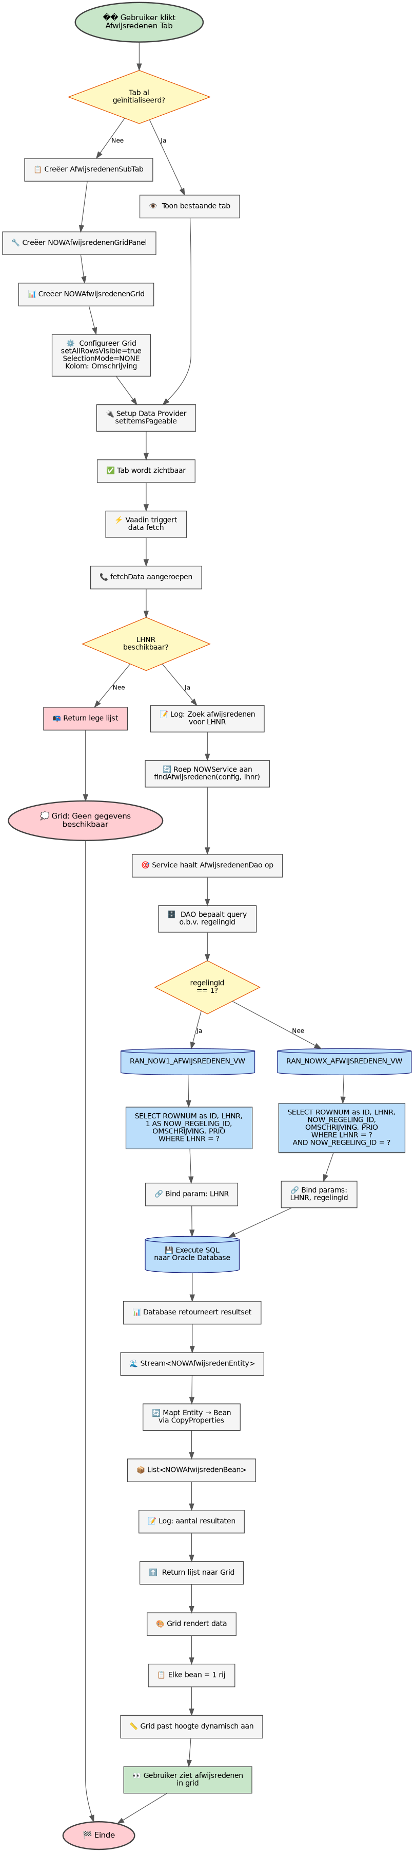

Legenda
Vorm / kleur | Hex | Betekenis
🟢 Groen (ellips) | #c8e6c9 | Start / succes / gebruiker ziet resultaat
🔴 Rood (ellips) | #ffcdd2 | Einde / fout / lege staat
🟡 Geel (diamond) | #fff9c4 | Beslissingspunten
🔵 Blauw (cilinder) | #bbdefb | Database-views / SQL-queries / Oracle-operaties
⬜ Grijs (rechthoek) | #f5f5f5 | Verwerking / processtap

Beschrijving van de fasen

Fase 1 – Gebruikersinteractie
De gebruiker klikt op de Afwijsredenen Tab. Als de tab nog niet bestaat, worden de UI-componenten aangemaakt: AfwijsredenenSubTab, NOWAfwijsredenenGridPanel en NOWAfwijsredenenGrid. De grid krijgt de configuratie setAllRowsVisible=true, SelectionMode.NONE en de kolom Omschrijving.

Fase 2 – Data Provider & Trigger
Na initialisatie koppelt de grid een Vaadin data provider via setItemsPageable. Zodra de tab zichtbaar wordt, triggert Vaadin automatisch de methode fetchData.

Fase 3 – LHNR-controle
fetchData controleert of er een LHNR beschikbaar is. Zo niet, dan wordt een lege lijst teruggegeven en toont de grid "Geen gegevens beschikbaar".

Fase 4 – Service & DAO
NOWService.findAfwijsredenen(config, lhnr) wordt aangeroepen. De service haalt de AfwijsredenenDao op en delegeert de databasequery.

Fase 5 – Query bepaling (regelingId)
• regelingId == 1 → view RAN_NOW1_AFWIJSREDENEN_VW
Bind-parameter: LHNR
• anders → view RAN_NOWX_AFWIJSREDENEN_VW
Bind-parameters: LHNR + regelingId

Fase 6 – Database & Mapping
De native SQL-query draait op de Oracle Database. De resultset wordt als Stream<NOWAfwijsredenEntity> geretourneerd. De service mapt elke entity naar een NOWAfwijsredenBean via CopyProperties en verzamelt alles in een List.

Fase 7 – Grid Rendering
De lijst wordt aan de Vaadin-grid teruggegeven. De grid rendert elke bean als een rij en past de hoogte dynamisch aan het aantal resultaten aan. De gebruiker ziet de afwijsredenen.

